Ahr-la-carte
Speiseplan
25.11. – 29.11.24

Die Menülinie mit dem DGE - Logo entspricht dem „DGE-Qualitätsstandard für die Verpflegung in Kitas und wurde von der Deutschen Gesellschaft für Ernährung e. V. (DGE) zertifiziert.

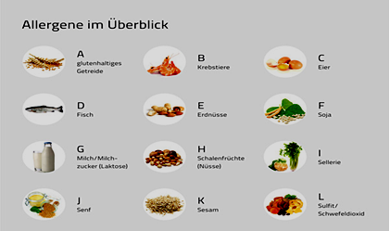
Allergene im Überblick: A= Gluten, B= Krebstiere, C= Eier, D= Fisch, E= Erdnüsse,
F= Soja, G= Milch, H= Schalenfrüchte, I= Sellerie, J= Senf, K= Sesam,
L= Sulfit, Schwefeldioxid, M= Lupine, N= Mollusken

Zusatzstoffe: 1= Nitritpökelsalz, 2= Stabilisatoren, 3= Farbstoffe, 4= Süßstoff
5= Antioxidationsmittel, 6= Konservierungsstoffe

 | Menü    Deutsche Gesellschaft  für Ernährung e.V.  geprüfte Speisenqualität |  | Menü für muslimische Kinder  
Mo: | Fitmacher- Eintopf“  hausgemachter Kartoffel- Gemüseeintopf auf Basis von Milch (G) mit buntem Gemüse  (Sellerie(I), Möhre, Lauch)  pikant gewürzt dazu  Vollkornbrot  (A= Roggen, Gerste),  ***  frisches Obst | 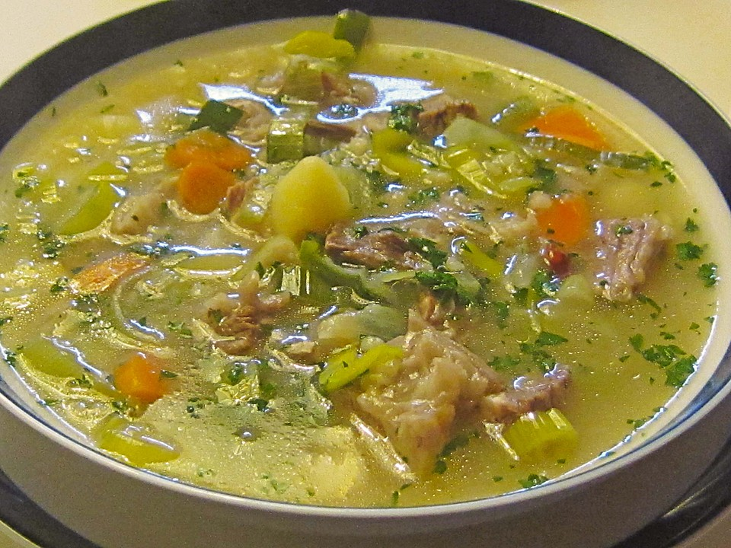 | Fitmacher- Eintopf“  hausgemachter Kartoffel- Gemüseeintopf auf Basis von Milch (G) mit buntem Gemüse  (Sellerie(I), Möhre, Lauch)  pikant gewürzt dazu  Vollkornbrot  (A= Roggen, Gerste),  ***  frisches Obst
Di: | gebratenes Seelachsfilet  (A= Weizen, D)  mit hausgemachter Remoladensauce auf Basis von Naturjoghurt (C,G,J) dazu cremiger Kartoffelstampf (G) (*5)  ***  Gurkensticks | 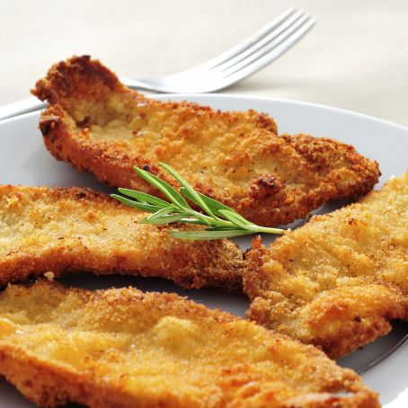 | gebratenes Seelachsfilet  (A= Weizen, D)  mit hausgemachter Remoladensauce auf Basis von Naturjoghurt (C,G,J) dazu cremiger Kartoffelstampf (G) (*5)  ***  Gurkensticks
Mi: | Makkaroni mit Vollkornnudeln gemischt (A= Vollkornweizen) dazu pürierte Karotten- Pastinaken Sauce auf Basis von Milch (G)  ***  frisches Obst | 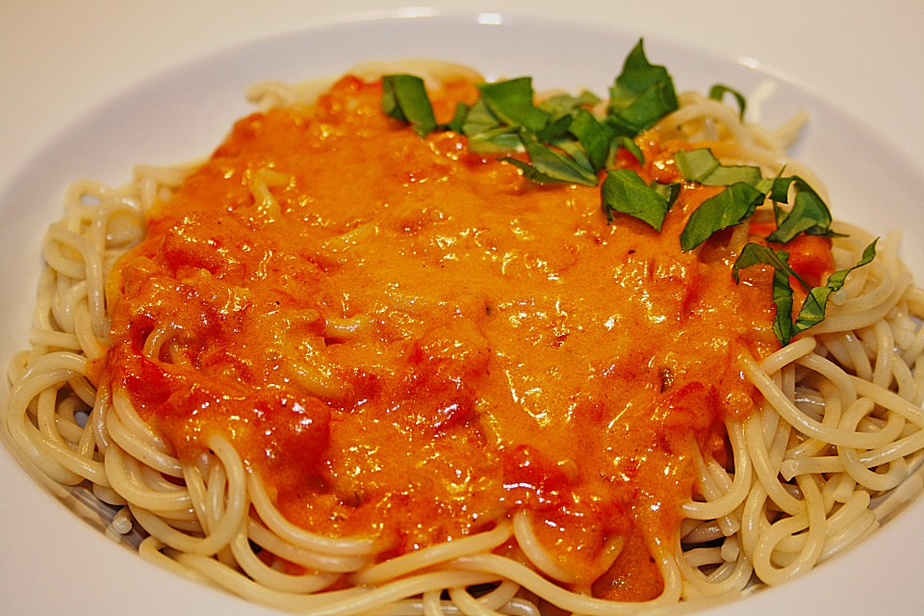 | Makkaroni mit Vollkornnudeln gemischt (A= Vollkornweizen) dazu pürierte Karotten- Pastinaken Sauce auf Basis von Milch (G)  ***  frisches Obst
Do: | vegetarische Bällchen  (A= Weizen, C, F,I)  an Kapernsauce auf Basis von Milch (G)  dazu  Dampfkartoffeln  ***  grüner Blattsalat mit hausgemachtem Sylterdressing auf Basis von Naturjoghurt (C,G,J) | 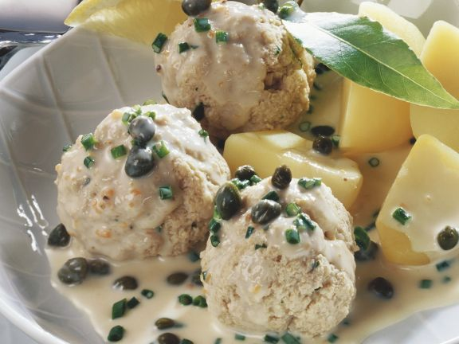 | vegetarische Bällchen  (A= Weizen, C, F,I)  an Kapernsauce auf Basis von Milch (G)  dazu  Dampfkartoffeln  ***  grüner Blattsalat mit hausgemachtem Sylterdressing auf Basis von Naturjoghurt (C,G,J)
Fr: | Hackfleischtopf „Mexiko“  Rinderhackfleisch mit Erbsen und Mais in pikanter Sauce dazu  gemischter Reis  (Langkornreis ,Naturreis gemischt)  ***  hausgemachter Pfirsich- Trinkjoghurt auf Basis von Naturjoghurt (G ) | 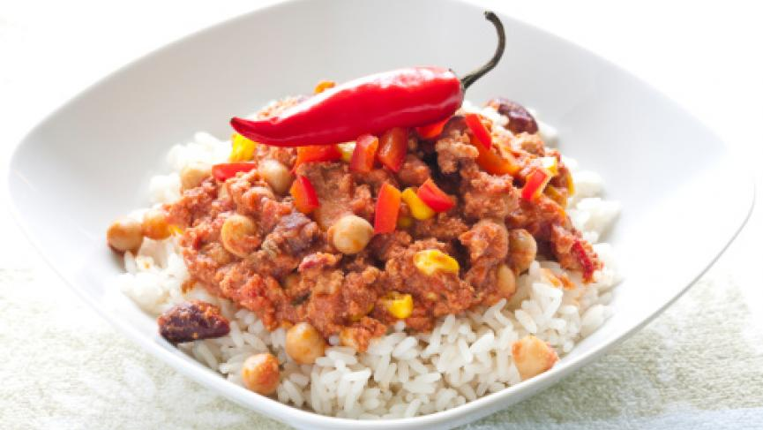 | Hackfleischtopf „Mexiko“  Rinderhackfleisch mit Erbsen und Mais in pikanter Sauce dazu  gemischter Reis  (Langkornreis ,Naturreis gemischt)  ***  hausgemachter Pfirsich- Trinkjoghurt auf Basis von Naturjoghurt (G )

